Digispot II DJin

Начиная с версии 2.12.хх реализована поддержка ASIO драйверов. Эти драйверы отличаются от стандартных и зачастую обеспечивают управление и обмен информацией с оборудованием на более низком уровне. Однако поддержка ASIO драйверов реализуется производителями звуковых карт по-разному, в связи с чем на некоторых картах существует возможность совместного использования стандартных и ASIO драйверов одновременно, на других картах такой возможности нет. В общем случае, рекомендуется использовать один драйвер – либо классический, либо ASIO-драйвер.
Настройка ретрансляции на различных звуковых картах с использованием ASIO-драйверов слабо отличается. Рассмотрим пример настройки на карте – Marian Trace Pro.

Для настройки ретрансляции на Trace Alpha с использованием ASIO драйверов необходимо:

- После аппаратной установки Trace Pro, Вам требуется инсталлировать в систему специальную программу-драйвер, обеспечивающую работу карты:

  - Скачайте проверенные драйверы с нашего сайта: http://www.digispot.ru/support/drivers/tralp-nt6-202.zip
Более новую версию драйверов устанавливать не рекомендуется, хотя она и доступна на сайте производителя.
- Требуется распаковать архив
- Откройте диспетчер устройств, выберите неизвестное аудиоустройство,
- открыть его свойства, нажать на кнопку «переустановить драйвер»
- сказать, что размещение драйвера мы укажем сами, указать папку, в которую был распакован дистрибутив драйвера
- согласиться продолжить установку драйвера, несмотря на отсутствие цифровой подписи к драйверам
- в результате в трее появится иконка Settings for Trace ALPHA .
- Проверьте Вашу систему. Также перейдите “Пуск / Панель управления / Система / Оборудование / Диспетчер устройств”. Проверьте, все ли звуковые устройства корректно установлены в разделе “Звуковые, видео и игровые устройства”.

- Настроить ретрансляцию:

  - Щелкаем правой кнопкой на иконке настроек Trace PRO, открываем Mixer и Output Control.
  - Ретрансляцию будем настраивать на Trace Alpha PRO 1-2, поэтому: на панели Trace Alpha Mixer на линейке INPUT Analog 1-2 находим фейдер и прибираем его до минус бесконечности. Тем самым мы убираем прохождение сигнала со входа Analog 1-2 на шину MASTER.

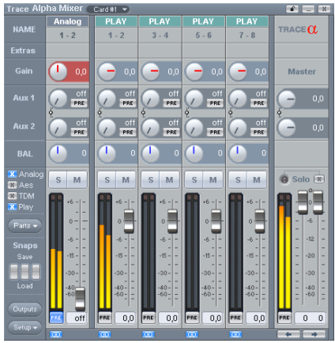

  - На панели Trace Alpha Output Control находим линейку OUTPUT Analog 1-2, и убеждаемся, что в качестве источника (SOURCE) выбрана шина Play Analog 1-2.

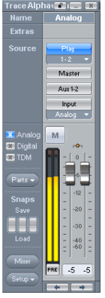

- Открываем DJin, заходим в меню Сервис/ Аппаратное обеспечение/ ASIO и видим список всех когда-либо установленных в системе ASIO драйверов. Среди них находим ASIO Trace PRO, загружаем его и разрешаем ему загружаться автоматически при старте программы.

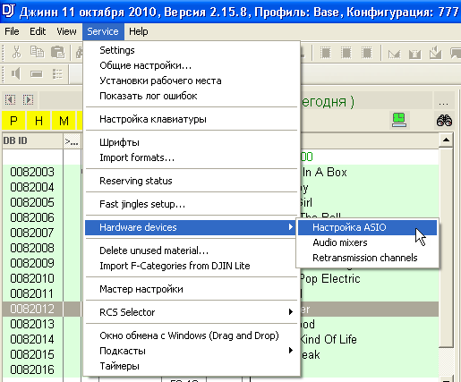

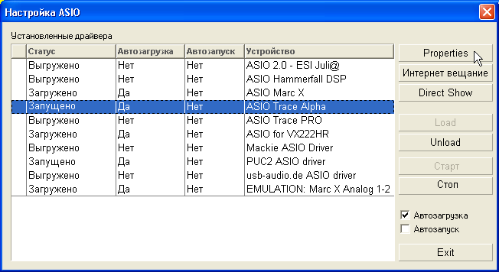

  - Заходим в свойства драйвера, удостоверяемся, что все устройства разрешены (Enabled), проверяем стандартную панель драйвера ASIO устройства, нажав кнопку Control Panel. Удостоверяемся, что в списке доступных устройств в полях Record device selection и Playback device selection отмечены галочками необходимые нам Trace Alpha 1-2.
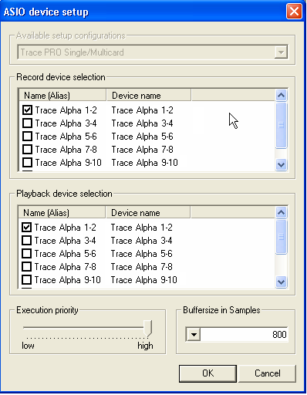

  - Настраиваем канал ретрансляции. Для этого заходим в меню Сервис/ Аппаратное обеспечение/ Каналы ретрансляции и добавляем новый канал. Для этого придумываем ему имя и выбираем в качестве устройства записи ‘ASIO: ASIO Trace Alpha: (1/2) - Trace Alpha 1-2’, а в качестве устройства воспроизведения ‘ASIO: ASIO Trace Alpha: (1/2) - Trace Alpha 1-2’.

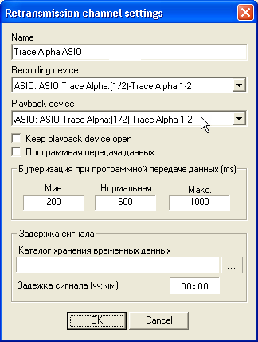

  - После этого необходимо в свойствах плеера ретрансляции, доступных по нажатию на клавишу с тремя точками справа от надписи Ретрансляция, выбрать созданный канал в качестве основного канала ретрансляции.

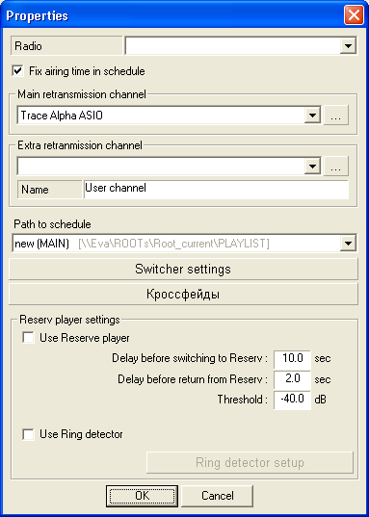

  - Далее, нажимаем правой кнопкой на заголовке плеера (по умолчанию на нем имеется надпись «Программа»), выбираем свойства и выбираем в качестве устройства воспроизведения то же устройство, которое у нас выбрано в качестве устройства воспроизведения для канала ретрансляции, в нашем случае, ‘ASIO: ASIO Trace Alpha: (1/2) - Trace Alpha 1-2’.

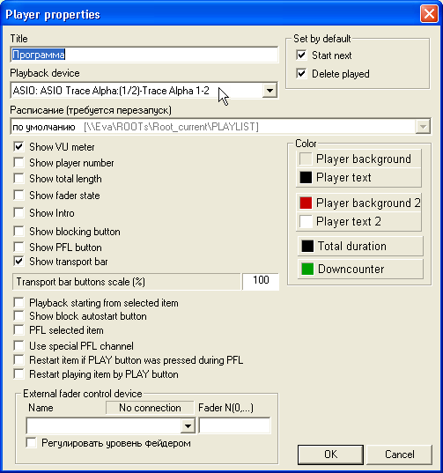

- Настройка закончена.

ПРИМЕЧАНИЕ:
Для согласования уровней собственного и ретранслируемого сигналов при работе со звуковыми картами Marian Trace Alpha рекомендуется использовать в первую очередь аппаратные средства, используемые для передачи ретранслируемого сигнала на вход звуковой карты (ресивер, усилитель), а если это невозможно - регулятор Gain на микшере звуковой карты для той линейки, на которую приходит сигнал. На примере регулятор подсвечен красным фоном:
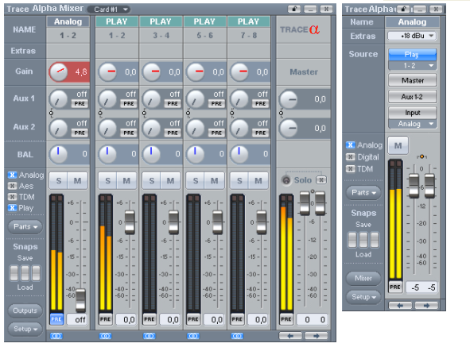
Следует иметь ввиду, что значительное усиление сигнала (более, чем на 8-10 дБ) средствами звуковой платы может привести к искажению звука, проявляющемуся в виде "треска", "бульканья", "клипов" и других эффектах, особенно заметных на наиболее громких и на наиболее тихих моментах.
Для изменения уровня собственного сигнала следует использовать регуляторы на соответствующей линейке PLAY микшера.
Регулировку общего выходного уровня необходимо производить на панели Trace Alpha Outputs.

